Biblioteka szkolna zaprasza do udziału w konkursie plastycznym
„Książka przyszłości”
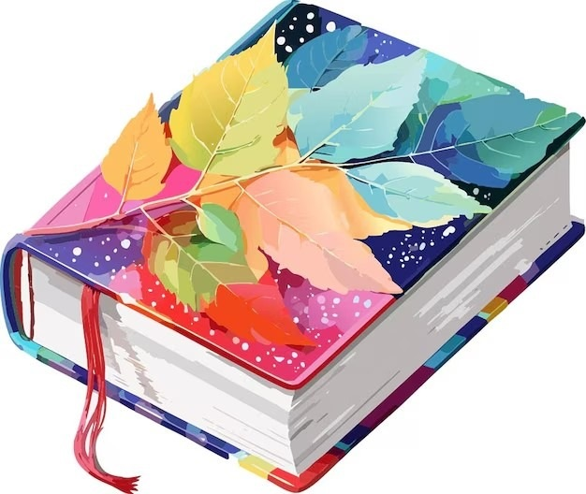
Jak wyobrażasz sobie książkę w przyszłości – za 100, 200 lat?
Narysuj lub wykonaj model książki.
Technika i format dowolny. Konkurs adresowany jest do uczniów z klasy 3-4 oraz 5-8.

Prace należy złożyć w bibliotece szkolnej do 20 listopada 2026 r.
Przystąpienie ucznia do konkursu jest jednoznaczne z wyrażeniem zgody na publikację pracy.
Jury konkursu będzie oceniać pomysłowość,
zgodność z tematem, atrakcyjność i oryginalność oraz estetykę wykonanych prac.
Autorzy najlepszych prac otrzymają nagrody.

Zapraszamy do udziału !
Nagrody czekają !

